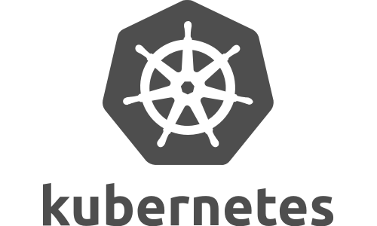

Antonio Arias Bocero 2º DAW

En la actualidad, el desarrollo y despliegue de aplicaciones ha evolucionado con la implementación de contenedores, los cuales permiten empaquetar software con todas sus dependencias, asegurando que se ejecuten de manera uniforme en cualquier entorno. Dentro de este ecosistema, Docker es una de las herramientas más utilizadas para la creación de contenedores, mientras que Kubernetes surge como la solución para la orquestación y gestión de estos contenedores en entornos escalables.

¿Qué es Kubernetes?
Kubernetes es un sistema de orquestación de contenedores de código abierto desarrollado por Google y actualmente gestionado por la Cloud Native Computing Foundation (CNCF). Su objetivo principal es facilitar la automatización del despliegue, escalado y administración de aplicaciones en contenedores.
Kubernetes proporciona diversas funcionalidades que lo hacen una herramienta indispensable para la gestión de contenedores en producción:
- Orquestación de Contenedores: Permite administrar múltiples contenedores en diferentes nodos, asegurando alta disponibilidad y eficiencia en la ejecución de aplicaciones.
- Escalabilidad Automática: Ajusta la cantidad de contenedores en función de la demanda de la aplicación, optimizando el uso de recursos.
- Autoreparación: Si un contenedor falla, Kubernetes lo detecta y lo reemplaza automáticamente sin afectar la disponibilidad del servicio.
- Balanceo de Carga: Distribuye el tráfico entre los diferentes contenedores disponibles, evitando sobrecargas en alguno de ellos.
- Despliegue y Rollbacks Automatizados: Permite actualizar aplicaciones sin tiempos de inactividad y revertir cambios en caso de errores.
- Gestión de Configuración y Secretos: Administra variables de entorno y credenciales de forma segura sin necesidad de almacenarlas en el código.
- Networking Interno: Facilita la comunicación entre diferentes servicios dentro del clúster sin configuraciones adicionales.

¿Por qué usar Kubernetes con Docker?
Docker es una herramienta esencial para la creación y ejecución de contenedores, pero por sí solo no proporciona una solución escalable y automatizada para la gestión de aplicaciones en producción. Kubernetes complementa a Docker ofreciendo:
- Automatización del despliegue de múltiples contenedores en un clúster, reduciendo la carga operativa del equipo de desarrollo.
- Gestión eficiente de recursos, asegurando que cada aplicación utilice los recursos necesarios de manera optimizada.
- Resiliencia y alta disponibilidad, garantizando que las aplicaciones estén siempre en funcionamiento, incluso en caso de fallos.
- Estandarización, permitiendo la portabilidad de aplicaciones entre entornos locales, nubes privadas y nubes públicas sin modificaciones adicionales.
La combinación de Docker y Kubernetes representa una solución poderosa para el desarrollo y despliegue de aplicaciones modernas. Mientras Docker facilita la contenedorización de aplicaciones, Kubernetes se encarga de su orquestación, asegurando escalabilidad, automatización y alta disponibilidad.

Bibliografía

Kubernetes Explained in 6 Minutes | k8s Architecture
https://www.youtube.com/watch?v=TlHvYWVUZyc
What is Kubernetes | Kubernetes explained in 15 mins
https://www.youtube.com/watch?v=VnvRFRk_51k
Kubernetes Explained in 100 Seconds
https://www.youtube.com/watch?v=PziYflu8cB8

